Královéhradecký kraj
Realizace dopravních staveb v roce 2019
- z roku 2018 přechází 21 staveb v hodnotě 666,4 mil. Kč s DPH
- připraveno 27 nových staveb v hodnotě 868,2 mil. Kč s DPH
= celkem 1 534,6 mil. Kč s DPH
- rekonstrukce – 88,87 km komunikací + 11 mostů

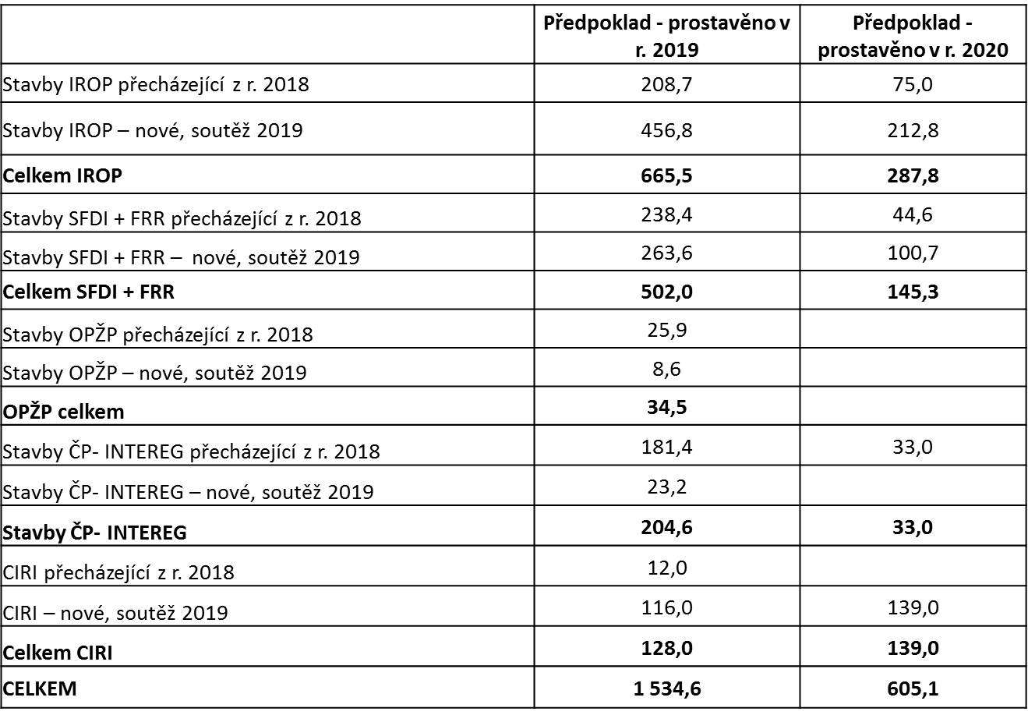

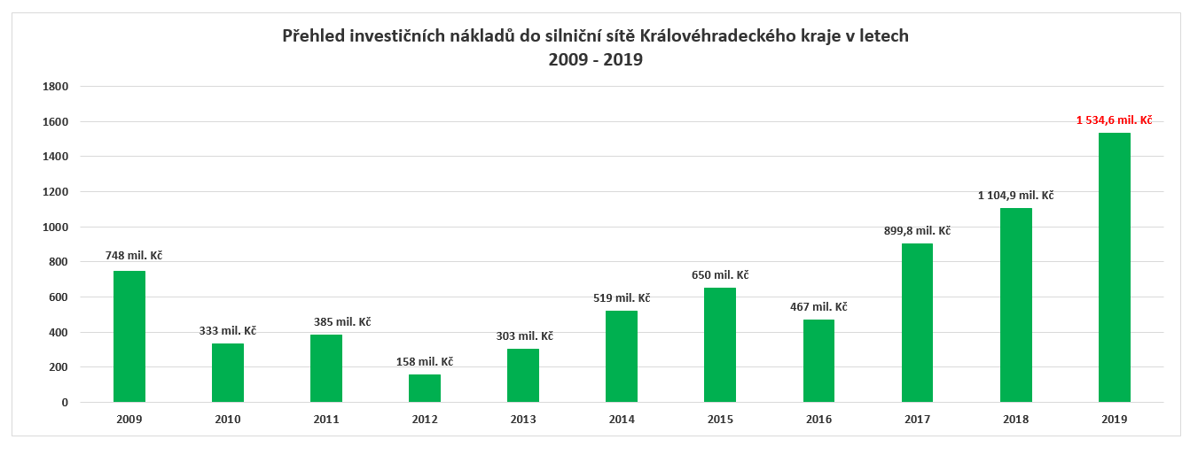

Zdroj financování: Integrovaný regionální operační program
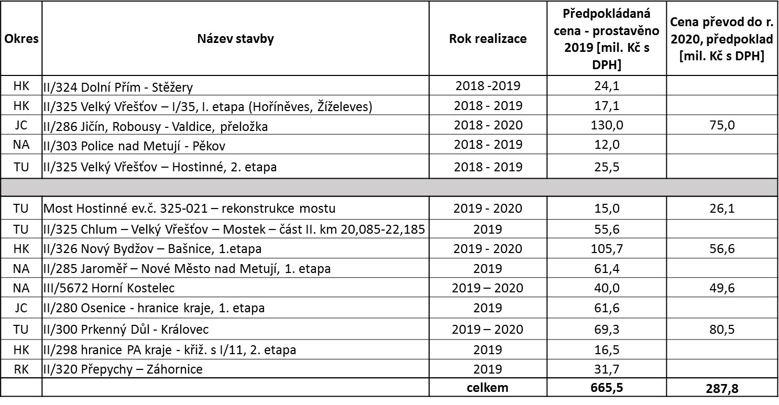

Zdroj financování: Státní fond dopravní infrastruktury (SFDI)
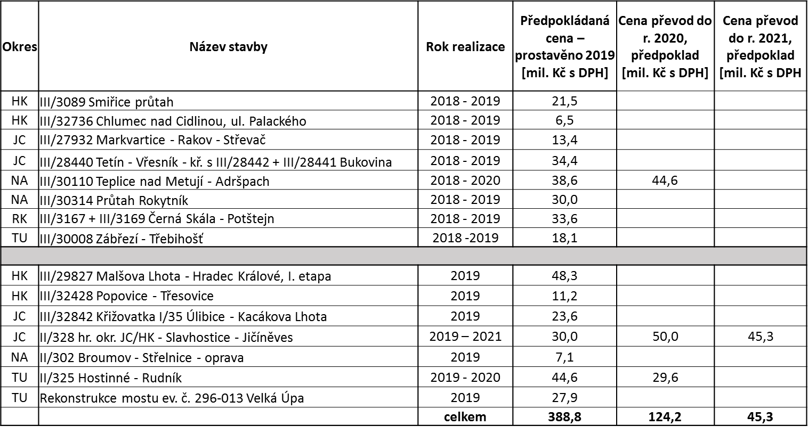

Zdroj financování: Fond rozvoje a reprodukce Královéhradeckého kraje
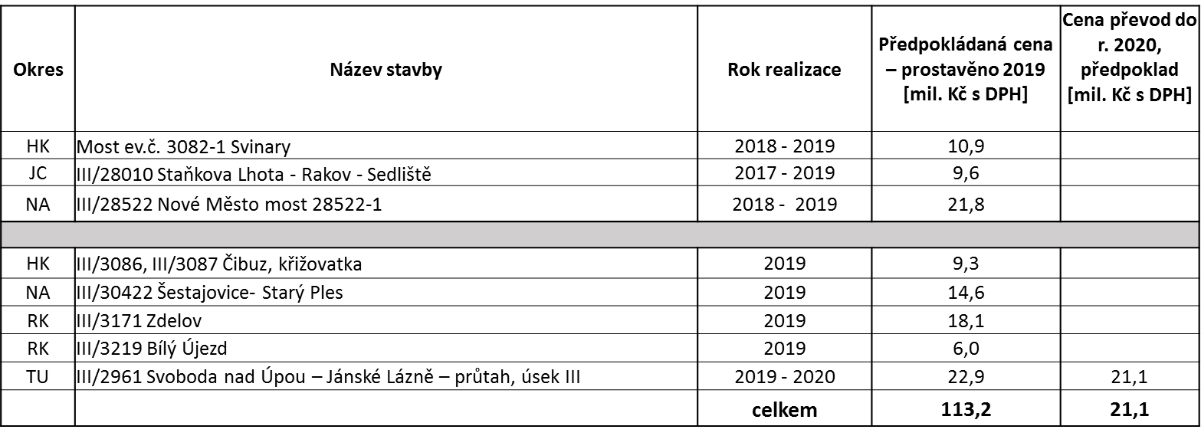

Zdroj financování: Interreg V-A Česká republika – Polská republika
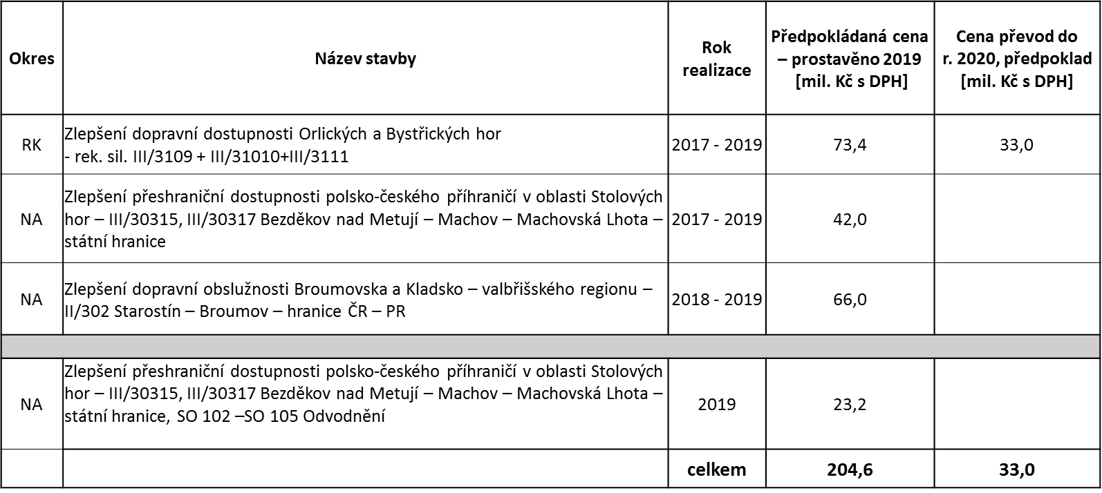

Zdroj financování: Operační program životního prostředí
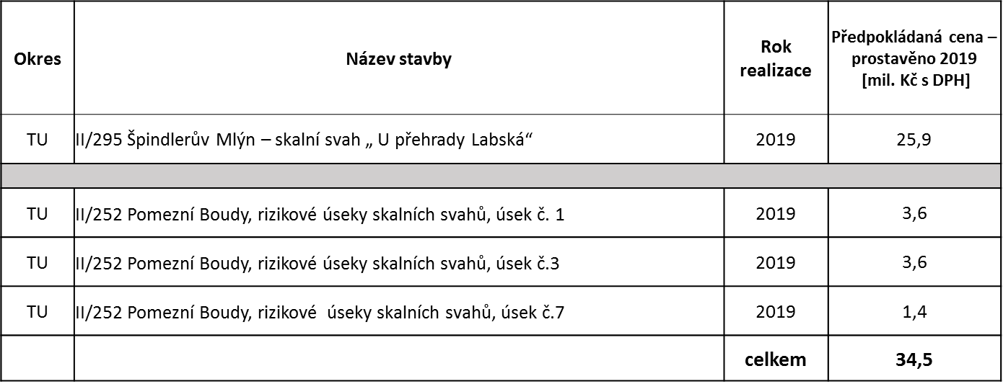

Projekt: Rozšíření strategické průmyslové zóny Solnice – Kvasiny a zlepšení veřejné infrastruktury v Královéhradeckém regionu
Zdroj financování: MPO – Program na podporu podnikatelských nemovitostí a infrastruktury
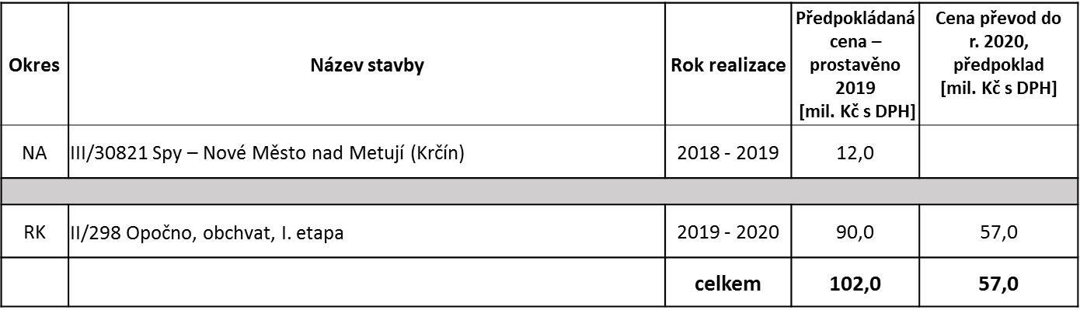

Zdroj financování: Státní fond dopravní infrastruktury (SFDI)
